idea是非常强大的开发集成工具，打开idea软件默认会打开最近一次的项目工程，有时候我们并不需要开发上次的工程，而需要打开另外一个工程，这样默认给打开的工程需要关闭切换到新的工程。那么可不可以取消idea默认打开工程呢，当然是可以的。下面就来介绍下如何取消设置。

1、打开idea软件，这个时候没有设置之前，会默认打开上次的项目工程。选择菜单File>Settings进入设置页面

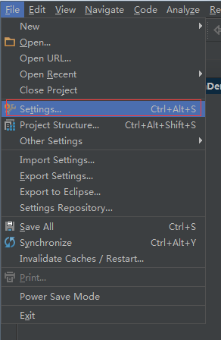

2、然后进入：Appearance & Behavior ->System Settings ,如下所示：

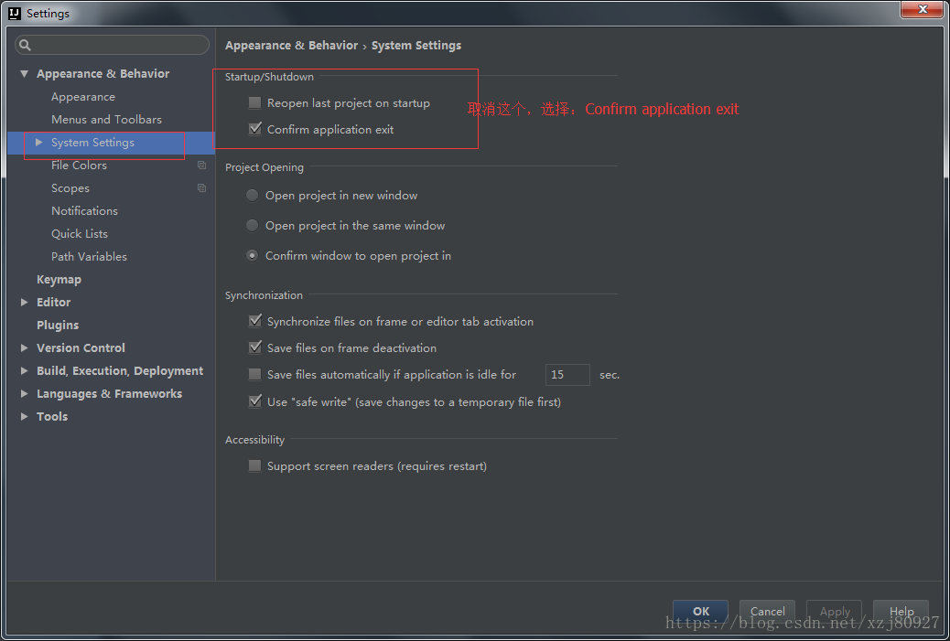

3、取消：Reopen last project on startup(在启动的时候打开上次项目)

选择：Confirm application exit

4、关闭idea软件后，再次打开idea软件，这个时候没有直接进入项目工程，而是进入了欢迎页面，在欢迎页面左侧列表是历史打开的项目工程，可以选择一个打开，右侧可以创建新的工程或导入新的工程等。

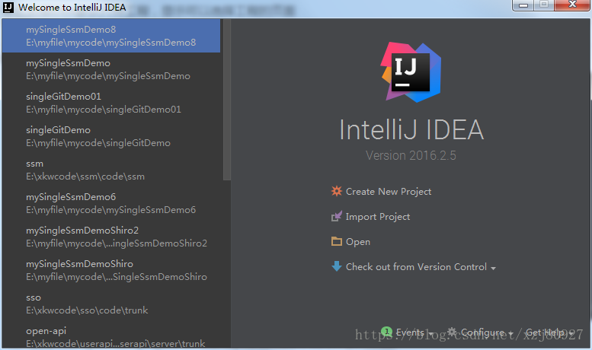

5、在刚刚关闭idea软件的时候，你可能会注意到一个提示框，是确认关闭的提示窗口，防止误操作关闭了当前的工作空间

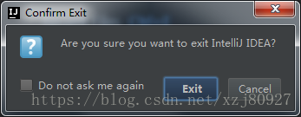

6、可能某些人不经意勾选了Do not ask me again。结果每次关闭都不会有确认提示了。一不小心就把当前的窗口误操作关闭了。这个开关就在上面设置的那个取消打开默认工程的配置的下方。将Confirm application exit选项再次勾选上。这个时候关闭确认提示就再次开启了。

